เรือ ดิ ออพพิวเลนซ์ (เดอะ โอปูเล้นท์) The Opulence Cruise

เวลา 20.00-22.15 น. (2 ชม.15 นาที) ท่าเรือไอคอนสยาม

เริ่มเช็คอินเวลา 18.00 น.

ยินดีต้อนรับทุกท่านสู่เรือล่องแม่น้ำเจ้าพระยา ขนาด 3 ชั้น ที่ใหม่และใหญ่ที่สุด *เรือ ดิ ออพพิวเลนซ์* เรือสำราญสุดหรู ที่ถูกสร้างขึ้นและตกแต่งภายในแบบ Luxury มาพร้อมเฟอร์นิเจอร์ใหม่เอี่ยมและระบบไฟส่องสว่างใต้น้ำ ให้ท่านได้สัมผัสประสบการณ์ใหม่กว่าใครกับอาหารเลิศรสทั้งอาหารไทย-นานาชาติและอาหารทะเล อาทิ ซีฟู้ดผัดผงกะหรี่, ถั่วลันเตาผัดกุ้ง, กุ้งแม่น้ำ และหอยแมลงภู่ออนไอซ์, กุ้งแม่น้ำเผา, ซาชิมิ, สปาเกตตี้ผัดพริกเผา, ซุปครีมมันฝรั่ง, สเต็กเนื้อ, สตูว์เนื้อ, ปลาทอดซอสเลมอน, ลาซาญ่า, ไก่ทอดซอสนัมบัง, เนื้อผัดกิมจิ, ไอศกรีม และอีกมากมาย รวมกว่า 30 รายการ

*Opulence* หมายถึงความมั่งคั่ง ร่ำรวย หรูหรา เรือลำนี้พร้อมให้บริการทุกท่านด้วยความโอ่อ่า รองรับได้สูงสุดถึง 710 ท่าน ประกอบด้วย ชั้น 1 ห้องระบบปรับอากาศ รองรับได้สูงสุด 180 ท่าน มีห้อง VIP รับได้ตั้งแต่ 1-18 ที่นั่ง ภายในห้อง VIP มีไมโครโฟน, เครื่องเสียง, และจอ สามารถร้องคาราโอเกะได้ และมีพนักงานคอยให้บริการ พร้อมบาร์เครื่องดื่มหน้าห้อง

ชั้น 2 ห้องระบบปรับอากาศ รองรับได้สูงสุด 270 ท่าน มีบาร์เครื่องดื่มถึง 2 บาร์ ทั้งฝั่งหัวและท้ายเรือ

หัวเรือ Open air สามารถเดินออกไปชมวิวด้านนอกได้

และสุดท้าย ชั้น 3 ดาดฟ้า เปิดโล่ง รองรับได้สูงสุด 260 ท่าน ให้ท่านชมวิว 360 องศา และมีบาร์เครื่องดื่มให้บริการ 1 บาร์ โดยทั้ง 3 ชั้นนี้ มีเวทีสำหรับนักร้องประจำแต่ละชั้น เพื่อให้ทุกท่านได้เพลิดเพลินกับดนตรีสดและนักร้องมืออาชีพได้อย่างต่อเนื่อง

โปรแกรมล่องเรือ

|  |  |
| --- | --- |
| 18.00 น. | เริ่มลงทะเบียนที่ไอคอนสยาม |
| 20.00 น | เรือดิ ออพพิวเลนซ์ ออกเดินทางจากท่าเรือที่ 2 ไอคอนสยาม มุ่งสู่สะพานพระราม 8 พาท่านล่องชมความสวยงามของสองฝั่งลำน้ำเจ้าพระในยามค่ำคืน  รับประทานอาหารบุฟเฟต์นานาชาติเลิศรส เคล้าคลอด้วยดนตรีสดโดยนักร้องมืออาชีพ ตื่นตาตื่นใจกับความสวยงามของสถาปัตยกรรมสองฝั่งแม่น้ำเจ้าพระยา อาทิเช่น วัดกัลยาณมิตร, วัดอรุณราชวราราม, วัดพระแก้ว, เอเชียทีค และสถานที่สวยงามต่างๆ อีกมากมาย |
| 22.15 น. | เดินทางกลับท่าเรือโดยสวัสดิภาพ |

*เวลา และเส้นทางเดินเรืออาจมีการเปลี่ยนแปลงได้ตามความเหมาะสม โดยทางเรืออาจไม่ได้แจ้งให้ทราบล่วงหน้า

 อัตราค่าบริการ

|  |  |
| --- | --- |
| ผู้ใหญ่ ชาวไทย | ราคาพิเศษ 1,400 บาท/ท่าน |
| ผู้ใหญ่ ชาวต่างชาติ | ราคาพิเศษ 1,800 บาท/ท่าน |
| เด็ก (อายุ 4-10 ปี) | ราคาพิเศษ 1,200 บาท/ท่าน |
| เด็กเล็ก (อายุต่ำกว่า 4 ปี) | ไม่มีค่าใช้จ่าย |

หมายเหตุ อัตรานี้ไม่รวมวันเทศกาลต่างๆ , วันหยุดสำคัญ , ปีใหม่ อาจไม่ได้แจ้งไว้ล่วงหน้า กรุณาโทรสอบถามอีกครั้ง

อัตรานี้รวม 1. น้ำดื่ม+กาแฟร้อน+ชาร้อน 2. ดนตรีสด 3. บุฟเฟต์อาหารไทย-นานาชาติ+ซีฟู้ด 4. มินิเค้กวันเกิด (ภายในเดือนเกิด) 5. ภาษีมูลค่าเพิ่ม 7%

อัตรานี้ไม่รวม 1. ค่าใช้จ่ายอื่นๆ ที่สั่งเพิ่มบนเรือ 2. รถรับ-ส่ง

*อัตราค่าบริการนี้ไม่สามารถไช้ได้ในช่วงเทศกาลต่างๆ ที่ทางเรือจัดงานพิเศษขึ้น เช่น วันวาเลนไทน์ วันแม่ วันคริสมาสต์ วันปีใหม่ ฯลฯ

**ไม่สามารถนำเบียร์ขึ้นเรือได้ หากนำเหล้าหรือไวน์ขึ้นเรือ มีค่าเปิดขวด 500 บาท สำหรับขวด 750 ml. และ 800 บาท สำหรับขวด 1 ลิตร

เค้ก

*เค้กสามารถเปลี่ยนแปลงได้ตามความเหมาะสม โดยไม่ต้องแจ้งให้ทราบล่วงหน้า

*เงื่อนไขการรับเค้กฟรี* สำหรับลูกค้าที่มีวันเกิดภายในเดือนที่ใช้บริการ

กรุณาแจ้งชื่อเจ้าของวันเกิดตอนที่จองและแสดงเอกสารยืนยันวันเกิดที่จุดลงทะเบียนรับบัตร เช่น บัตรประชาชน รูปถ่ายสูติบัตร หรือเอกสารอื่นๆที่แสดงวันเกิด

จุดลงทะเบียน

จุดลงทะเบียนเพื่อรับบัตรขึ้นเรืออยู่ที่ห้างไอคอนสยาม

สถานที่ขึ้นเรือ

ท่าเรือห้างไอคอนสยาม ท่าเรือที่ 2 เลขที่ 259, 289, 299 ซอยเจริญนคร 5 ถนนเจริญนคร แขวงคลองต้นไทร เขตคลองสาน กรุงเทพมหานคร

ขั้นตอนการจองเรือ

1. ลูกค้าแจ้งวันที่ใช้บริการ ชื่อผู้จองหรือผู้ติดต่อ เบอร์ติดต่อ จำนวนท่าน และความต้องการพิเศษอื่นๆ  
2. บริษัทฯเช็คที่นั่งเบื้องต้น  
3. หากที่นั่งยังว่าง บริษัทฯจะส่ง SMS แจ้งเลขที่บัญชีและยอดโอนให้ลูกค้า (ที่นั่งจะยังไม่ได้ทำการจองจนกว่าลูกค้าจะโอนชำระเงินเต็มจำนวน)  
4. หลังจากลูกค้าโอนและโทรแจ้งบริษัทฯ บริษัทฯดำเนินการจอง หากที่นั่งเต็มแล้ว บริษัทฯจะทำการโอนเงินคืนลูกค้า  
5. บริษัทฯรอเอกสารยืนยันการจอง จากทางเรือ  
6. เมื่อได้เอกสารยืนยัน บริษัทฯจะส่ง SMS ยืนยันการจองโดยระบุสถานที่วันเวลา ชื่อลูกค้า จำนวนลูกค้า

เงื่อนไขการจอง

1. หากลูกค้าไม่มาขึ้นเรือตามกำหนด จะถือว่าลูกค้ายกเลิกการใช้บริการ  
2. ราคานี้เป็นราคาโปรโมชั่น ลูกค้าไม่สามารถเปลี่ยนวันเดินทางและ/หรือยกเลิกการใช้บริการและ/หรือลดจำนวนผู้ใช้บริการ(โดยขอเงินคืน)ได้  
3. ไม่มีการคืนเงินทุกกรณี

The Opulence Cruise

20.00-22.15 hrs. (2 hrs. 15 min.) @The ICONSIAM Shopping Center

Check-in starts 18.00 hrs.

 Welcome everyone to the newest and largest 3-story Chao Phraya River Cruise, *The Opulence*, a luxurious cruise ship built and decorated in a luxury interior, complete with brand new furniture and an underwater lighting system. Let you have a fresher experience than anyone else with delicious food, Thai-International food, and seafood, such as seafood stir-fried with curry powder, stir-fried snow peas with shrimps, river prawns and mussels on ice, grilled river prawns, sashimi, stir-fried spaghetti with chili paste, creamy potato soup, beef steak, beef stew, fried fish with lemon sauce, lasagna, fried chicken with Nambang sauce, stir-fried beef with kimchi, ice cream, and many more, totaling more than 30 menus.

*Opulence*means wealth, riches, and luxury. This ship is ready to serve you all with splendor and can accommodate up to 710 passengers. It consists of a first-floor air-conditioned room that can accommodate up to 180 passengers. There is a VIP room that can accommodate 1–18 seats. Inside the VIP room, there is a microphone, sound system, and screen. You can sing karaoke, and employees are waiting to provide service with a bar in front of the room.

The 2nd floor is an air conditioning system room that can accommodate up to 270 passengers, with 2 bars at the bow and stern of the cruise.

The front deck is open-air. You can walk outside and admire the view.

And finally, on the 3rd floor, the open-air rooftop can accommodate up to 260 passengers, giving you a 360-degree view and one bar serving drinks. All three stories have a stage for singers on each floor. So that everyone can continuously enjoy live music and professional singers.

Program

|  |  |
| --- | --- |
| 6:00 p.m. | Registration starts at ICONSIAM. |
| 8:00 p.m. | The Opulence cruise departs from ICONSIAM Pier 2. Head to the Rama VIII bridge. Take you to see the beauty of both sides of the Chao Phraya River at night.  Have a delicious international buffet, along with live music by professional singers. Be amazed by the beauty of the architecture on both sides of the Chao Phraya River, such as Wat Kalayanamit, Wat Arun Ratchawararam, Wat Phra Kaew, Asiatique, etc. |
| 10:15 p.m. | Return to the pier safely. |

*Times and routes are subject to change as appropriate and may not be notified in advance.

 Service rates

|  |  |
| --- | --- |
| Adult Foreigner | Special price 1,800 Baht/person |
| Adult Thai | Special price 1,400 Baht/person |
| Child (4-10 yrs.) | Special price 1,200 Baht/person |
| Infant (under 4 yrs.) | Free of charge |

This rate includes 1. Drinking Water+Hot Coffee+Hot Tea 2. Live Music with Professional Singer 3. Thai-International & Seafood Buffet 4. Free Mini Birthday Cake (in birth month) 5. 7% VAT.

This rate does not include 1. Expenses from on-board extra purchases. 2. Land transfer.

* This service fee cannot be applied during various festivals which the boat holds special events, such as, Valentine’s Day, Mother’s Day, Christmas, New Year’s Eve, etc.

** Beer cannot be brought on board. If bringing liquor or wine onto the boat, there is a corkage fee 500 baht for a 750 ml. bottle and 800 baht for a 1 liter bottle.

 Birthday Cake

* Cake can be changed without prior notice.

* Conditions for free cake * Customers whose birthdays are in the same month of the function date, can inform the crews by presenting any government document confirming the birthdate at the registration point to receive a small birthday cakes.

Registration point

The registration point for getting boarding tickets is at ICONSIAM.

Boarding location

Pier 2, The ICONSIAM, Charoennakorn Road, Bangkok.

Reservation Process:

1. Pls.state your function date, your name and mobile phone number, group size, and any other special requests.
2. Preliminary vacancy check.
3. The payment-request form will be sent to your mobile phone. Pls. kindly inform us immediately after the payment is completed. Credit card is accepted. Local card and foreign card will be charged 3% and 4.5% respectively.
4. After the amount is received, the reservation is completed. In case of fully booked, full refund will be made.
5. After the boat confirms the booking. A confirmation SMS will be sent to your mobile phone. You can present the SMS at the registration conuter to receive the ticket.

Conditions:

1. No-show will be considered as a waive.
2. Since this is a promotional price, the function date cannot be changed or cancelled.
3. This service is non-refundable.

รายการอาหาร (Menu)

*เมนูอาหารสามารถเปลี่ยนแปลงได้ตามความเหมาะสม โดยไม่ต้องแจ้งให้ทราบล่วงหน้า (The menu may be changed without prior notice)

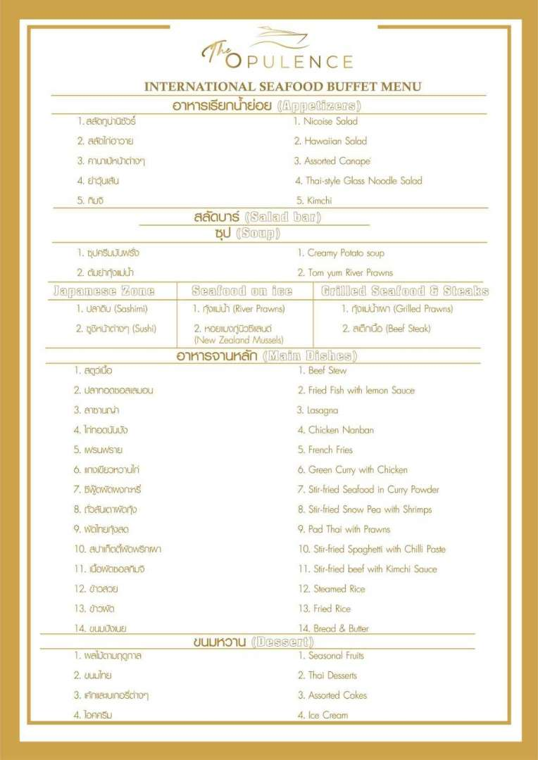

เส้นทางการล่องเรือ

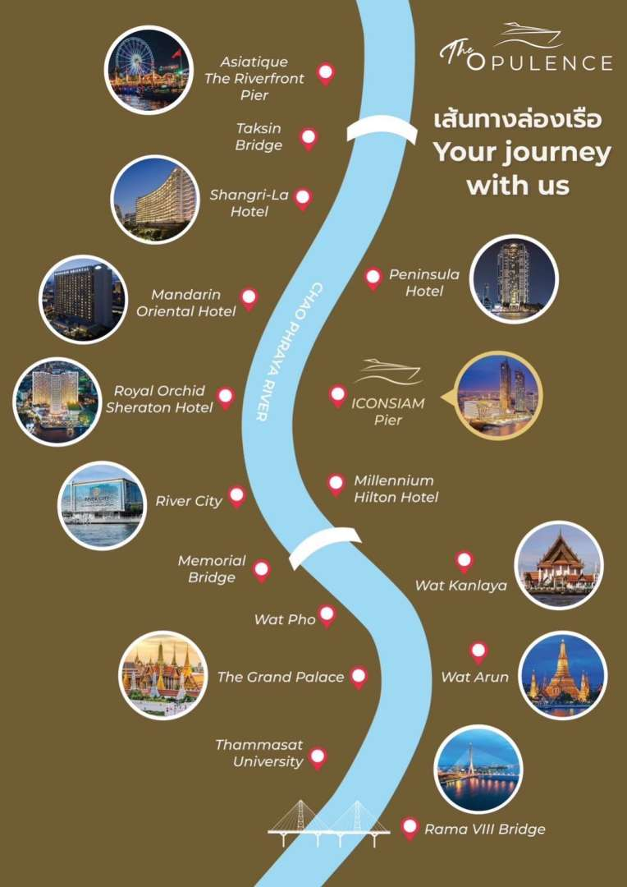

**อัตราค่าบริการจอดรถยนต์ที่ห้างไอคอนสยาม (Parking rates)**

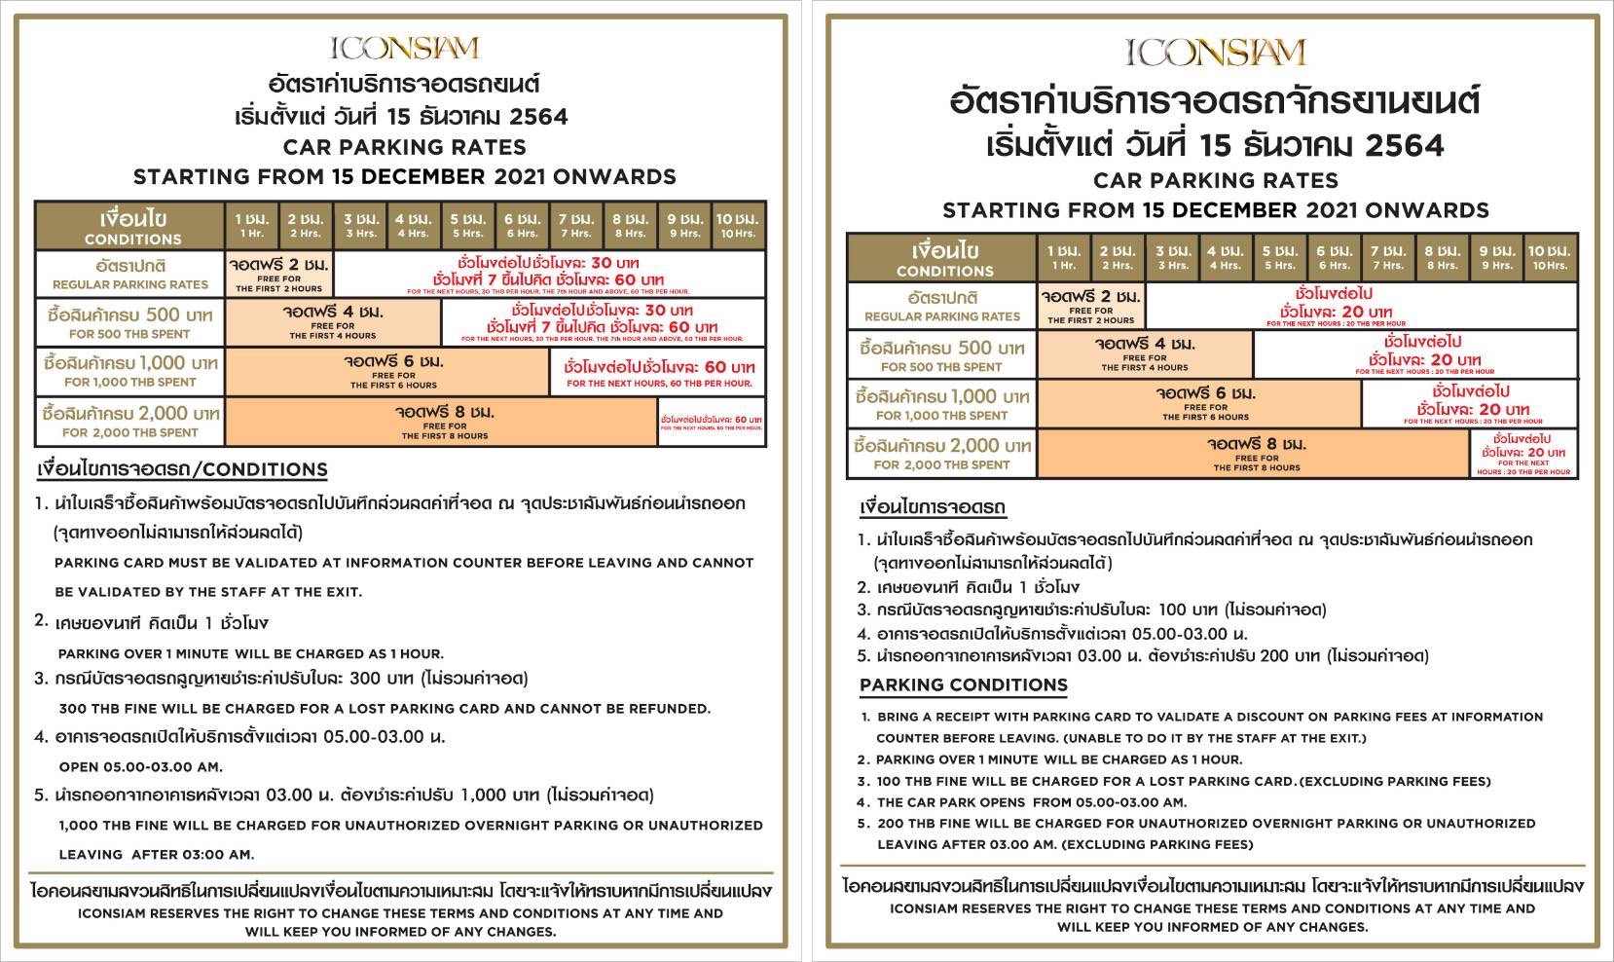

 สอบถามข้อมูลเพิ่มเติม (For more information, pls.call) Office: 092-946-9889, Hot Line: 084-387-0743

